苍教职函〔2019〕97号

关于开展2019年“亲子阅读•书香家庭”

网上读书月活动的通知

苍南县社区教育工作领导小组成员单位，各学区、各社区学校（学院、分校）：
为营造亲子共读的家庭阅读氛围，推广温州学习网“电子图书”版块的应用，推进苍南学习型社区建设，根据《温州市教育局 温州城市大学关于开展“亲子阅读•书香家庭”读书月活动的通知》（温教职〔2019〕42号）要求，决定开展“亲子阅读•书香家庭”网上读书月活动，现将有关事宜通知如下：
一、参加对象
以家庭为单位参加活动。
二、活动时间
2019年6月20日至9月1日。
三、活动程序
（一）发布书目。通过媒体发布导读专家提供的阅读书目。
（二）阅读、撰写读后感。可从推荐书目的任选一本阅读，并撰写读后感。
网上阅读方式：登录“温州学习网”—“电子图书”—“亲子阅读•书香家庭”栏目，选择发布的书目的任意一本进行阅读，同时结合专家的导读，完成图书阅读任务。
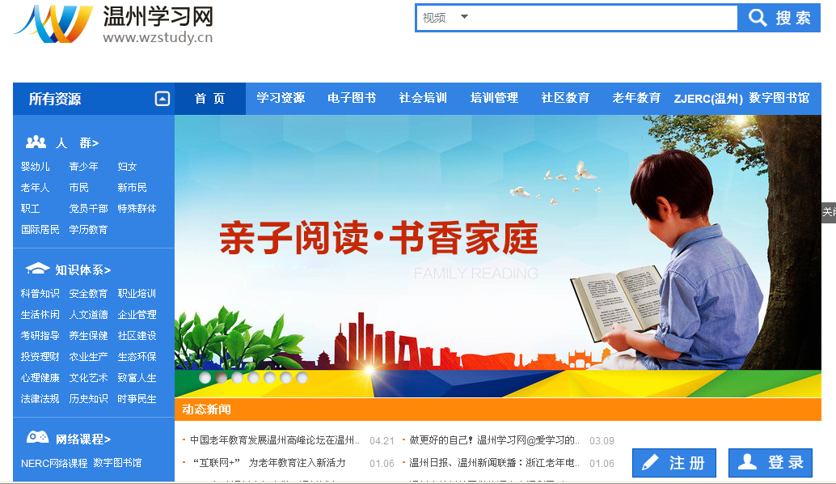
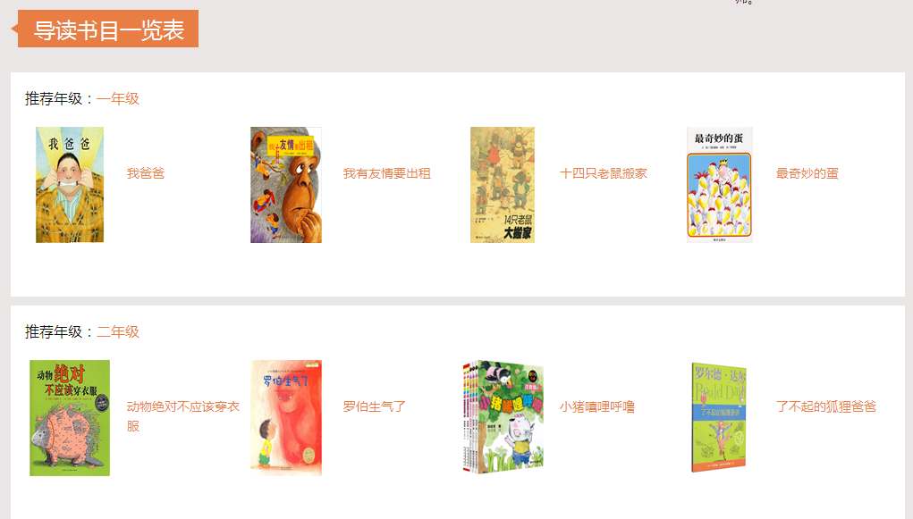
（三）上传材料。活动结束前，通过指定路径提交以下材料：1.读后感一份。读后感须以中小学生为写作主体，要求内容积极向上，不得抄袭。2.“书香家庭”申报材料一份。“书香家庭”为选报项目，材料一般包括家庭成员及其学历、知识结构、荣誉等，以及家中藏书、亲子阅读活动等相关内容，可图文并茂。
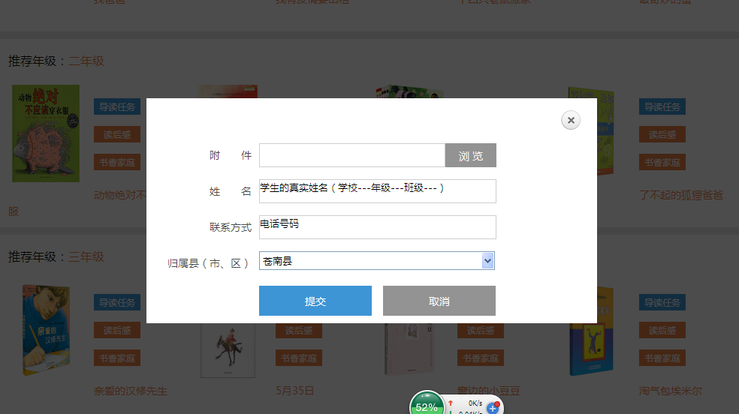
1．附件：上传材料（文本后面注明指导老师）；
2．姓名：学生的真实姓名（学校—年级—班级—）；
3．归属（市、区）：苍南县；
4．联系方式：指导老师电话号码；
5．完成后按“提交”结束。
（四）评选“优秀读后感”和“书香家庭”。参赛作品由评审组登录“温州学习网”打分，根据打分排序，由市教育局、温州城市大学评选出“优秀读后感”市级一、二、三等奖，市级 “书香家庭”若干名；县教育局、苍南社区学院评选出县级一、二、三等奖，县级“书香家庭”奖若干名。
（五）评选“优秀指导师”和“优秀组织奖”。指导学生读后感获县级一等奖以上者获“优秀指导师奖”。根据组织情况，评选出“优秀组织单位”若干名。
四、有关要求
（一）活动采用“亲子共读、专家导读”的方式，要求参加活动的对象以中小学生家庭为单位，亲子共读一本书；并在专家的导读下，有计划地完成阅读任务。
（二）2019年度“亲子阅读•书香家庭”活动，作为全民终身学习活动周的一项内容，被纳入2019年度社区教育工作考核，请各社区学校（分校）认真组织宣传，积极推进亲子阅读活动。
联系人：蒋老师，电话：64766501，联系地址：浙江电大苍南学院303室。

苍南县教育局 苍南县社区教育工作领导小组办公室
2019年6月8日

苍南县社区教育工作领导小组办公室 2019年6月8日印发

